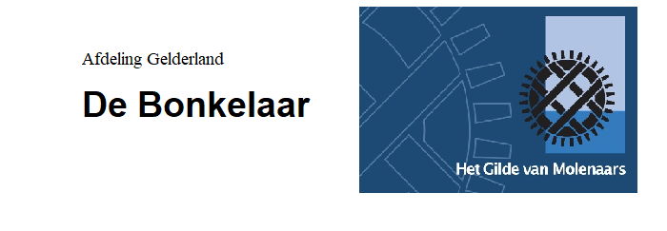

Nummer 70-a

Gelderland, 24 juni 2023

Beste molenaar,

Aanstaande donderdag 29-06-2023 (15.00 - 16.45) is er weer een online conferentie van The Craft of the Miller met deze keer als onderwerp:
‘Attributen in jouw molen; hoe te herkennen, te behouden en te presenteren’. Iedere molenliefhebber mag/kan (gratis) online inschrijven/-loggen, de voertaal is Engels.
Onderstaande link:
https://network.molens.nl

